Задания
География, 6 класс
*Внимание! На все вопросы возможен только один правильный ответ.

1. Определите материк, который омывается водами четырёх океанов?
- Антарктида;
- Африка;
- Евразия;
- Северная Америка;

2. Кто является первым создателем глобуса?
- Мартин Бехайм;
- Герард Меркатор;
- Альфред Вегенер;
- Михаил Лазарев;

3. Какая экспедиция совершила первое кругосветное путешествие?
- шведская;
- испанская;
- английская;
- российская;

4. Какое утверждение о Земле является верным:
- 22 декабря продолжительность дня и ночи на Южном тропике равна;
- Россия расположена на двух материках;
- Остров Мадагаскар находится у побережья Африки;
- Период времени между днями осеннего и весеннего равноденствия одинаков в северном и южном полушарии;

5. Расположите в порядке с севера на юг следующие географические объекты: Антарктида, пустыня Сахара, остров Гренландия, вулкан Килиманджаро.
- Вулкан Килиманджаро, остров Гренландия, Антарктида, пустыня Сахара;
- Пустыня Сахара, вулкан Килиманджаро, остров Гренландия, Антарктида;
- Остров Гренландия, пустыня Сахара, вулкан Килиманджаро, Антарктида;
- Антарктида, пустыня Сахара, вулкан Килиманджаро, остров Гренландия;

6. В состав литосферы входит:
- мантия и ядро;
- земная кора и верхняя часть мантии;
- земная кора и ядро;
- земная кора;
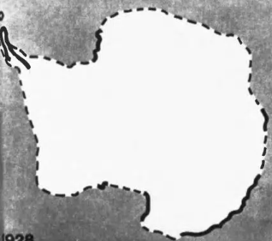
7. Определите по контурам материк:
- Австралия;
- Антарктида;
- Африка;
- Евразия;

8. Высота места над уровнем моря — это:
- относительная высота;
- абсолютная высота;
- условная высота;
- горизонт.

9. Землетрясения возникают в результате:
- внезапных разрывов и смещений в земной коре;
- медленных колебательных движений;
- глобального потепления климата;
- извержения вулканов;

10. Столица, какого государства Европы расположена вблизи Гринвичского меридиана:
- Франция;
- Польша;
- Великобритания;
- Нидерланды;

11. К бассейну Атлантического океана относится река:
- Хуанхэ;
- Амазонка;
- Обь;
- Енисей;

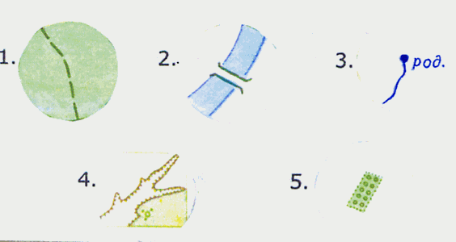
12. Что означает топографический знак под цифрой 4?
- мост;
- овраг;
- тропинка;
- родник;

13. Самая высокая соленость воды в море:
- Балтийском;
- Черном;
- Красном;
- Белом;

14. Как называется пролив, отделяющий Европу от Африки?
- Дрейка;
- Лаперуза;
- Магелланов;
- Гибралтарский;

15. Топографическая карта является:
- универсальной;
- аналитической;
- синтетической;
- исторической.

